KẾ HOẠCH BÀI DẠY
Ngày soạn:29/11/2024
Ngày dạy: 03&10/12/2024– Lớp 9B 05&12/12/2024 - Lớp 9A
06&13/12/2024 – Lớp 9C
Tiết: 17+18
- SỬ DỤNG BẢNG TÍNH ĐIỆN TỬ NÂNG CAO
BÀI 9a. SỬ DỤNG CÔNG CỤ XÁC THỰC DỮ LIỆU
Môn học: Tin Học; Lớp: 9
Thời gian thực hiện: 2 tiết
I. YÊU CẦU CẦN ĐẠT
1. Kiến thức
Trong bài học này, HS sẽ tìm hiểu:
- Công cụ xác thực dữ liệu (Data Validation) của phần mềm bảng tính.
2. Năng lực
Năng lực chung:
- Năng lực tự chủ và tự học: Biết lắng nghe và chia sẻ ý kiến cá nhân với bạn, nhóm và GV. Tích cực tham gia các hoạt động trong lớp.
- Năng lực giao tiếp và hợp tác: Có thói quen trao đổi, giúp đỡ nhau trong học tập; biết cùng nhau hoàn thành nhiệm vụ học tập theo sự hướng dẫn của GV.
- Năng lực giải quyết vấn đề và sáng tạo: Biết phối hợp với bạn bè khi làm việc nhóm, có sáng tạo khi tham gia các hoạt động tin học.
Năng lực riêng:
- Sử dụng được công cụ xác thực dữ liệu (Data Validation) của phần mềm bảng tính để giải quyết bài toán quản lí tài chính.
3. Phẩm chất
- Rèn luyện tính chính xác, tư duy tính toán thông qua việc xây dựng cấu trúc bảng tính điện tử giải quyết bài toán quản lí tài chính gia đình và sử dụng công cụ xác thực dữ liệu (Data Validation) của phần mềm bảng tính.
II. THIẾT BỊ DẠY HỌC VÀ HỌC LIỆU
1. Đối với giáo viên
- SGK, SBT, bài trình chiếu (Slide), máy chiếu.
- Một số biểu mẫu bảng tính quản lí tài chính cá nhân.
2. Đối với học sinh
- SGK, SBT, vở ghi.
III. TIẾN TRÌNH DẠY HỌC
A. HOẠT ĐỘNG KHỞI ĐỘNG
a) Mục tiêu: Giới thiệu dự án xuyên suốt của chủ đề.
b) Nội dung: GV giới thiệu dự án xuyên suốt của chủ đề.
c) Sản phẩm: Dự án xuyên suốt của chủ đề.
d) Tổ chức thực hiện:
Bước 1: GV chuyển giao nhiệm vụ:
- GV giới thiệu dự án: Ở lớp 7 và 8, các em đã sử dụng được các chức năng cơ bản của chương trình bảng tính để tính toán tự động, trực quan hóa dữ liệu,… Bài học này mở đầu cho chủ đề tự chọn: sử dụng bảng tính điện tử nâng cao. Chủ đề được triển khai theo cách dạy học dựa trên dự án. Dự án xuyên suốt chủ đề là sử dụng chương trình bảng tính để giải quyết bài toán quản lí tài chính gia đình. Mặc dù các bài học được đặt tên theo nội dung kiến thức của chương trình bảng tính, nhưng chủ đề được triển khai theo trình tự yêu cầu giải quyết vấn đề của bài toán quản lí tài chính gia đình, cụ thể như sau:
+ Bài 9a: Xây dựng cấu trúc bảng tính quản lí tài chính và hướng dẫn sử dụng công cụ xác thực dữ liệu để dữ liệu nhập vào bảng tính đảm bảo tính chính xác.
+ Bài 10a: Tổng hợp số lượng các khoản thu, chi của tài chính gia đình nhờ hàm COUNTIF.
+ Bài 11a: Tổng hợp tổng số tiền thu, chi nhờ hàm SUMIF.
+ Bài 12a: Cân đối các khoản chi bằng cách dùng hàm If.
+ Bài 13a: Tổng hợp thu, chi của gia đình; Cân đối thu chi nhờ trực quan hóa dữ liệu.
Bước 2: HS thực hiện nhiệm vụ học tập:
- HS lắng nghe GV giới thiệu nội dung dự án xuyên suốt chủ đề, đặt câu hỏi (nếu có).
Bước 3: Báo cáo kết quả hoạt động, thảo luận:
- GV mời một HS nêu lại nội dung dự án xuyên suốt chủ đề.
Bước 4: Đánh giá kết quả thực hiện:
- GV dẫn dắt HS vào bài học mới: Bài học ngày hôm nay chúng ta sẽ khám phá công cụ xác thực dữ liệu (DataValidation) của phần mềm bảng tính để giải quyết bài toán tài chính, chúng ta sẽ cùng nhau đến với Bài 9a: Sử dụng công cụ xác thực dữ liệu.
B. HOẠT ĐỘNG HÌNH THÀNH KIẾN THỨC
Hoạt động 1: Xây dựng cấu trúc bảng tính.
a. Mục tiêu: HS huy động hiểu biết về chi tiêu gia đình để xây dựng cấu trúc bảng tính quản lí tài chính gia đình.
b. Nội dung: GV chia lớp thành các nhóm và giao nhiệm vụ hoạt động nhóm.
c. Sản phẩm học tập: Quản lí tài chính gia đình bằng bảng tính và công cụ xác thực dữ liệu.
d. Tổ chức hoạt động:

HOẠT ĐỘNG CỦA GV - HS | DỰ KIẾN SẢN PHẨM
Bước 1: GV chuyển giao nhiệm vụ học tập  - GV yêu cầu HS hoạt động nhóm đôi hoàn thành Hoạt động 1:  Dựa trên hiểu biết về những khoản chi tiêu của gia đình, em hãy cho biết:  - Chi tiêu gia đình gồm những khoản mục gì?  - Nêu cấu trúc một bảng tính điện tử quản lí tài chính mà em thấy phù hợp với gia đình em.  - GV yêu cầu HS hoạt động nhóm đôi trả lời câu hỏi:  + Theo em, phần mềm bảng tính có những ưu điểm gì?  + Mục tiêu khi xây dựng bảng tính là gì?  - GV hướng dẫn HS cách sử dụng công cụ xác thực dữ liệu.  - GV yêu cầu HS hoạt động nhóm 4, thảo luận thực hiện nhiệm vụ sau:  - Trang tính Thu nhập trong Hình 9a.6 lưu dữ liệu về các khoản thu của gia đình. Em hãy quan sát Hình 9a.6 và cho biết dữ liệu ở cột B cần được thiết lập để thoả mãn điều kiện xác thực nào.  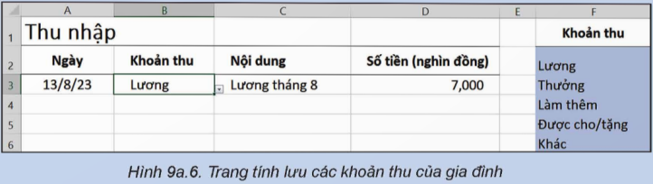  Bước 2: HS thực hiện nhiệm vụ học tập  - HS đọc nội dung mục 1 SGK tr.34 - 35, thực hành trên phần mềm tạo sơ đồ tư duy và thực hiện nhiệm vụ được giao.  - GV hướng dẫn, theo dõi, hỗ trợ HS nếu cần thiết.  Bước 3: Báo cáo kết quả hoạt động và thảo luận  - GV mời đại diện một số nhóm xung phong phát biểu trả lời các câu hỏi:  Đáp án:  - Một số mục thu chi của gia đình, ví dụ:  - Các khoản thu: lương của bố mẹ, thu nhập làm thêm, bán hàng,..  - Các khoản chi: ăn, học, điện, nước, đi lại, du lịch,..  - HS nêu cấu trúc một bảng tính điện tử quản lí tài chính mà HS thấy phù hợp với gia đình. Có nhiều cách khác nhau: có thể gồm một trang tính hoặc nhiều trang tính, nhưng cần lưu trữ liệu các khoản thu, chi của gia đình.  - Dữ liệu ở cột B cần được thiết lập để thoả mãn điều kiện xác thực là: dữ liệu nhập vào ô tính của cột B lấy từ danh sách các khoản thu được lưu trong vùng dữ liệu F2:F6.  - HS khác lắng nghe, nhận xét và bổ sung.  Bước 4: Đánh giá kết quả, thực hiện nhiệm vụ học tập  - GV nhận xét sản phẩm của các nhóm, đánh giá thái độ làm việc của HS trong nhóm.  - GV chốt lại kiến thức:  - GV chuyển sang hoạt động tiếp theo. | - Công cụ xác thực dữ liệu  a) Sử dụng bảng tính để quản lí tài chính gia đình  - Ưu điểm:  + Xử lí tự động.  + Giúp kiểm soát chi tiêu cụ thể, trực quan.  - Mục tiêu: xây dựng cấu trúc của bảng tính gồm những trang tính. Mỗi trang tính lưu trữ dữ liệu.  Ví dụ: Các khoản mục thường được chia thành hai loại Thu và Chi.  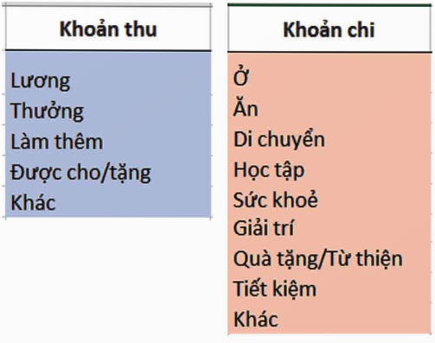  b) Công cụ xác thực dữ liệu  Dữ liệu trước khi xử lí cần đảm bảo chính xác, nhất quán. Vì vậy, xác thực tính hợp lệ của dữ liệu là một yêu cầu quan trọng.  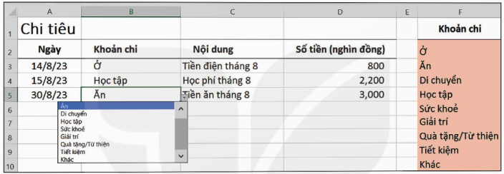  - Danh sách các khoản chi được lưu ở cột F.  - Khi cập nhật thông tin về khoản chi cho dữ liệu ở cột B, chỉ cần chọn trong danh sách đã có.  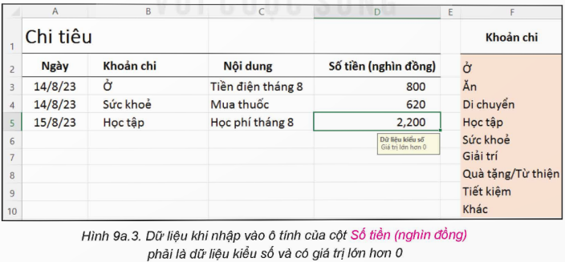  - Để hạn chế loại dữ liệu hoặc dữ liệu khi nhập vào ô tính, sử dụng công cụ xác thực dữ liệu (Data Validation)  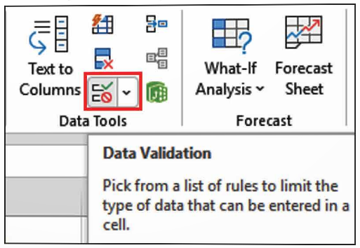  - Để sử dụng công cụ xác thực dữ liệu, trong nhóm lệnh Data Tools của dải lệnh Data, chọn Data Validation.  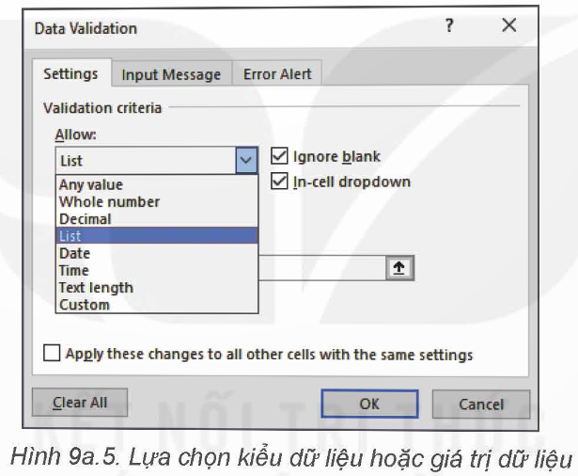  - Hộp thoại Data Validation xuất hiện. Tại ô Allow trong thẻ Settings, em lựa chọn kiểu dữ liệu phù hợp.  Bảng ý nghĩa dữ liệu hoặc giá trị dữ liệu cho phép chèn dưới HĐ1
  Công cụ xác thực dữ liệu (Data Validation) hạn chế kiểu dữ liệu hoặc giá trị dữ liệu nhập vào ô tính, giúp cho việc nhập dữ liệu được chính xác và thoà mãn những yêu cầu bài toán đặt ra.
Bảng 9a.1. Các kiểu dữ liệu hoặc giá trị dữ liệu cho phép.
Any value | Bất kì giá trị nào
Whole number | Số nguyên - ô tính chỉ chấp nhận các số nguyên
Decimal | Số thập phân - ô tính chỉ chấp nhận các số thập phân
List | Danh sách - chọn dữ liệu từ danh sách thả xuống
Date | Ngày tháng - ô tính chỉ chấp nhận dữ liệu ngày tháng
Time | Thời gian - ô tính chỉ chấp nhận dữ liệu thời gian
Text length | Độ dài văn bản - hạn chế độ dài của văn bản nhập vào ô tính
Custom | Tùy chỉnh - cho công thức tuỳ chỉnh.

Hoạt động 2: Thực hành: Sử dụng công cụ xác thực dữ liệu để tạo bảng tính quản lí tài chính gia đình.
- Mục tiêu:
+ Tạo và nhập dữ liệu cho bảng tính qua việc sử dụng được công cụ xác thực dữ liệu kiểu danh sách;
+ Xác thực dữ liệu kiểu số.
- Nội dung: GV đưa ra các nhiệm vụ, HS hoạt động nhóm để thảo luận hoàn thành:
NV1: Tạo được bảng tính Chi tiêu theo mẫu và sử dụng công cụ xác thực dữ liệu.
NV2: Sử dụng công cụ xác thực dữ liệu cho cột số tiền (cột D) chỉ chấp nhận kiểu số >0 và yêu cầu hiển thị trên màn hình khi nhập dữ liệu.
c. Sản phẩm học tập: Trang tính lưu các khoản chi và sử dụng công cụ xác thực dữ liệu thuộc danh sách cho trước.
d. Tổ chức hoạt động:
HOẠT ĐỘNG CỦA GV – HS | DỰ KIẾN SẢN PHẨM
* Nhiệm vụ 1: Tạo bảng tính có trang tính Chi tiêu.  Bước 1: GV chuyển giao nhiệm vụ học tập  - GV chia lớp thành 4 nhóm, yêu cầu các nhóm thực hành theo nhiệm vụ 1:  Tạo bảng tính có trang tính Chi tiêu theo mẫu Hình 9a.2. Sử dụng công cụ xác thực dữ liệu cho các khoản chi của gia đình.  Bước 2: HS thực hiện nhiệm vụ học tập  - HS vận dụng kiến thức, kĩ năng để thảo luận và thực hiện nhiệm vụ theo hướng dẫn của GV.  - GV quan sát quá trình thực hiện nhiệm vụ của các nhóm; hướng dẫn, định hướng (nếu cần thiết).  Bước 3: Báo cáo kết quả hoạt động và thảo luận  - HS trình chiếu sản phẩm nhóm.  - HS nhóm khác lắng nghe, nhận xét và bổ sung.  Bước 4: Đánh giá kết quả, thực hiện nhiệm vụ học tập  - GV đánh giá, nhận xét sản phẩm của các nhóm, thái độ làm việc của HS trong nhóm.  - GV chuyển sang hoạt động tiếp theo. | 2. Thực hành: sử dụng công cụ xác thực dữ liệu để tạo bảng tính quản lí tài chính gia đình.  a) Tạo trang tính lưu các khoản chi  - Khởi động phần mềm bảng tính. Đặt tên cho trang tính là Chi tiêu.  - Tạo bảng và nhập dữ liệu khoản chi (cột F) như minh hoạ ở Hình 9a.7.  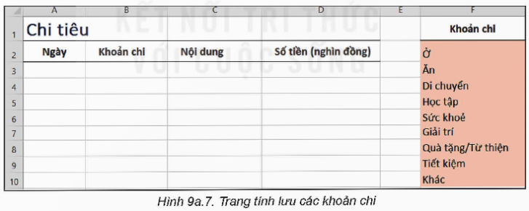  b) Sử dụng công cụ xác thực dữ liệu thuộc danh sách cho trước  Để dữ liệu ở mỗi ô cột B là một mục trong danh sách cho trước ở cột F:  - Chọn các ô của cột B để nhập dữ liệu thoả mãn điều kiện xác thực, ví dụ các ô từ B3 đến B10.  - Trong nhóm lệnh Data Tools của dải lệnh Data, chọn Data Validation, hộp thoại Data Validation xuất hiện.  - Trong thẻ Setting, nhập yêu cầu xác thực cho từng tiêu chí.  + Allow: Dữ liệu nhập vào cột Khoản chi, chọn giá trị list.  + Source: Là vùng chỉ chứa danh sách. Chọn vùng F2:F10, khi đó địa chỉ của vùng được đưa vào ô source. Chọn Ok.  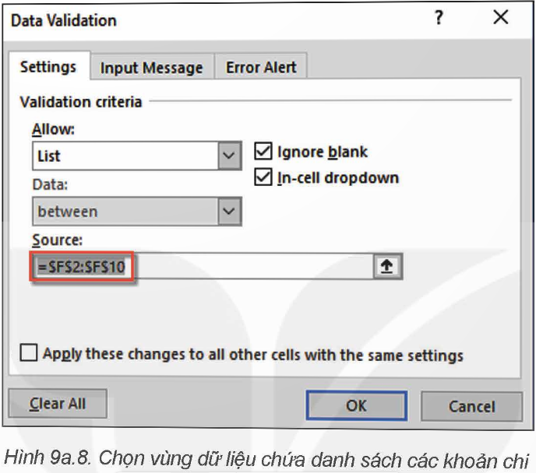  - Nhập dữ liệu cho trang tính.  - Lưu tệp bảng tính với tên TaiChinhGiaDinh.xlsx.
* Nhiệm vụ 2: Sử dụng công cụ xác thực dữ liệu kiểu số.  Bước 1: GV chuyển giao nhiệm vụ học tập  - GV chia lớp thành 4 nhóm, yêu cầu các nhóm thực hành theo nhiệm vụ 2:  Em hãy sử dụng công cụ xác thực dữ liệu để xác thực cho dữ liệu cột Số tiền (nghìn đồng) (cột D) chỉ chấp nhận kiểu số >0 và yêu cầu này hiển thị trên màn hình khi nhập dữ liệu.  Bước 2: HS thực hiện nhiệm vụ học tập  - HS đọc mục 2 SGK tr.38 - 39, vận dụng kiến thức, kĩ năng để thảo luận và thực hiện nhiệm vụ theo hướng dẫn của GV.  - GV quan sát quá trình thực hiện nhiệm vụ của các nhóm; hướng dẫn, định hướng (nếu cần thiết).  Bước 3: Báo cáo kết quả hoạt động và thảo luận  - HS nhóm khác lắng nghe, nhận xét và bổ sung.  - Đáp án: DKSP  Bước 4: Đánh giá kết quả, thực hiện nhiệm vụ học tập  - GV đánh giá, nhận xét sản phẩm của các nhóm, thái độ làm việc của HS trong nhóm.  - GV chuyển sang hoạt động tiếp theo. | - Chọn trang tính Chi tiêu.  - Chọn vùng sẽ nhập dữ liệu của cột Số tiền (nghìn đồng), ví dụ vùng D3:D10.  - Chọn Data/Data Tools/ Data Validation, hộp thoại Data Validation xuất hiện.  - Trong thẻ Settings, nhập yêu cầu xác thực dữ liệu như minh hoạ trong Hình 9a.9.  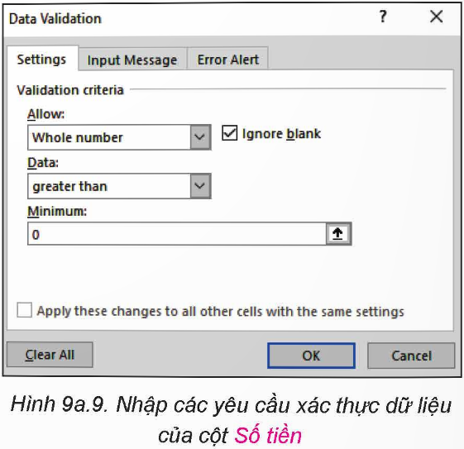  - Trong thẻ Input Message, nhập nội dung thông báo như hình 9a.10.  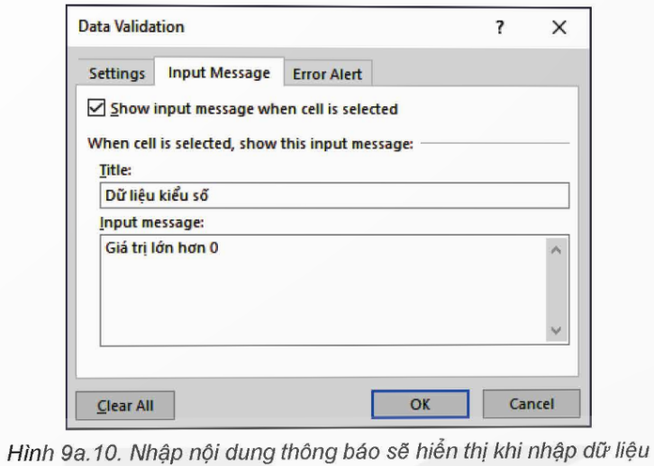  - Trong thẻ Error Alert, nhập nội dung thông báo khi nhập dữ liệu như Hình 9a.11.  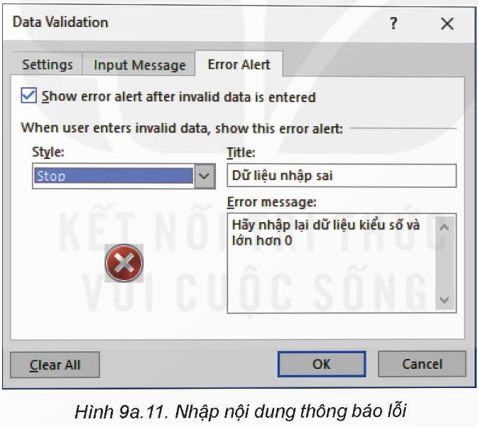  - Nhập thêm dữ liệu vào bảng. Nếu dữ liệu không đúng, sẽ xuất hiện hình sau:  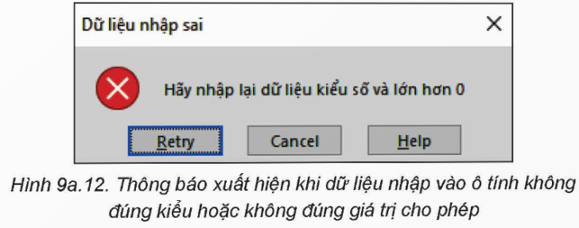  - Lưu tệp.
C. HOẠT ĐỘNG LUYỆN TẬP
a. Mục tiêu: Thông qua hoạt động, HS củng cố kiến thức về sử dụng công cụ xác thực dữ liệu.
b. Nội dung: GV nêu nhiệm vụ; HS vận dụng kiến thức, kĩ năng để thực hiện các nhiệm vụ luyện tập.
c. Sản phẩm học tập: Đáp án cho nhiệm vụ A, nhiệm vụ B.
d. Tổ chức hoạt động:
Bước 1: GV chuyển giao nhiệm vụ học tập
- GV yêu cầu cá nhân HS hoàn thành nhiệm vụ luyện tập:
* Nhiệm vụ A: (có thể thực hiện ngoài giờ lên lớp)
(Luyện tập sgk trang 40)
- Mở tệp bảng tính TaiChinhGiaDinh.xlsx và thực hiện các yêu cầu sau:
- Tạo thêm một trang tính mới, đặt tên là Thu nhập.
- Nhập dữ liệu khoản thu cột (cột F), nhập nội dung các khoản thu của gia đình như minh hoạ ở Hình 9a.6, trong đó sử dụng công cụ xác thực dữ liệu
- Cột Số tiền (nghìn đồng) tương tự như yêu cầu của trang tính Chi tiêu. Hãy nhập thêm ít nhất ba hàng dữ liệu vào bảng.
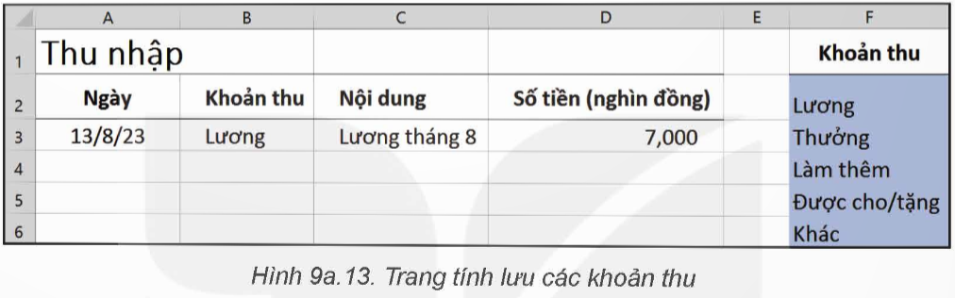
* Nhiệm vụ B: Trả lời các câu hỏi trắc nghiệm sau:
Câu 1: Để giải quyết bài toán Quản lí tài chính gia đình, em nên sử dụng phần mềm nào?
A. Phần mềm bảng tính.
B. Phần mềm soạn thảo văn bản.
C. Phần mềm máy tính.
D. Phần mềm tạo bài trình chiếu.
Câu 2: Tên của phần mềm bảng tính là
A. Microsoft PowerPoint.
B. Microsoft Word.
C. Microsoft Excel.
D. Microsoft OneNote.
Câu 3: Tệp bảng tính có phần mở rộng là gì?
A. .docx.
B. .pptx.
C. .xml.
D. xlsx.
Câu 4: Nếu vùng dữ liệu chứa danh sách là F3:F12 thì địa chỉ vùng ở ô Source sẽ có dạng như thế nào?
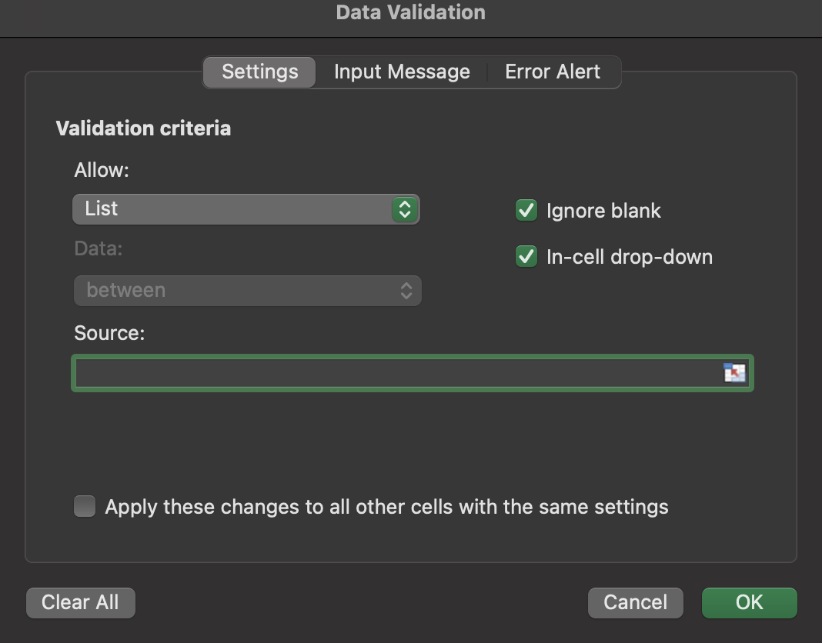
A. =F3:F12.
B. $F$3:$F$12.
C. =$F$3:$F$12.
D. F3:F12.
Câu 5: Ưu điểm nổi bật của phần mềm bảng tính là gì?
A. Tự động xác thực dữ liệu.
B. Tự động phân tích dữ liệu.
C. Tự động lưu trữ dữ liệu.
D. Tự động xử lí dữ liệu.
Câu 6: Công cụ xác thực dữ liệu có chức năng năng gì?
A. Kiểm tra độ chính xác của dữ liệu khi nhập vào ô tính.
B. Hạn chế loại dữ liệu hoặc giá trị của dữ liệu khi nhập vào ô tính.
C. Xác thực danh tính người sử dụng phần mềm.
D. Loại bỏ dữ liệu sai khỏi bảng tính.
Câu 7: Ý nghĩa của kiểu dữ liệu Decimal trong hình dưới đây là gì?
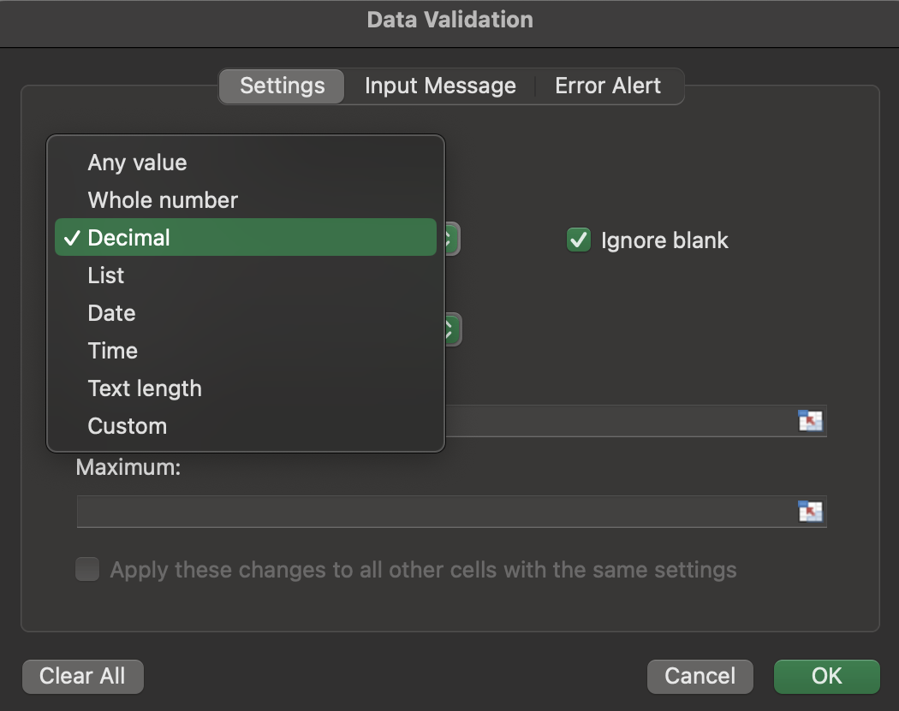
A. Số nguyên – ô tính chỉ chấp nhận các số nguyên.
B. Ngày tháng – ô tính chỉ chấp nhận dữ liệu ngày tháng.
C. Số thập phân – ô tính chỉ chấp nhận các số thập phân.
D. Thời gian – ô tính chỉ chấp nhận dữ liệu thời gian.
Bước 2: HS thực hiện nhiệm vụ học tập
- HS vận dụng kiến thức đã học và hoàn thành các câu hỏi luyện tập.
- GV hướng dẫn, theo dõi, hỗ trợ HS nếu cần thiết.
Bước 3: Báo cáo kết quả hoạt động và thảo luận
- GV mời đại diện HS trả lời:
Hướng dẫn trả lời nhiệm vụ A:

- HS thực hành tạo trang tính Thu nhập
- HS thực hiện theo các bước hướng dẫn như ở nhiệm vụ 1 để sử dụng được công cụ xác thực dữ liệu kiểu danh sách.
2. HS thực hiện theo các bước hướng dẫn như ở nhiệm vụ 2 để sử dụng được công cụ xác thực dữ liệu kiểu số.
Hướng dẫn trả lời nhiệm vụ B:
1.A | 2.C | 3.D | 4.C | 5.D | 6.B | 7.C
- GV mời đại diện HS khác nhận xét, bổ sung.
Bước 4: Đánh giá kết quả, thực hiện nhiệm vụ học tập
- GV đánh giá, nhận xét, chuẩn kiến thức.
D. HOẠT ĐỘNG VẬN DỤNG
a. Mục tiêu: Thông qua hoạt động, HS vận dụng kiến thức về sử dụng công cụ xác thực dữ liệu.
b. Nội dung: GV nêu nhiệm vụ; HS vận dụng kiến thức đã học, kiến thức thực tế để hoàn thành nhiệm vụ được giao.
c. Sản phẩm học tập: Câu trả lời của HS trong phần Vận dụng SGK tr. 40.
d. Tổ chức hoạt động:
Bước 1: GV chuyển giao nhiệm vụ học tập
- GV yêu cầu cá nhân HS về nhà thực hiện nhiệm vụ phần Vận dụng SGK tr.40: Em hãy tạo bảng tính để quản lí tài chính cho dự án Triển lãm tin học. Nhập dữ liệu các khoản thu, chi của dự án. Trong đó, các khoản thu (ví dụ như: kinh phí tài trợ, quỹ lớp,…) được lưu ở một trang tính (Hình 9a.14), các khoản chi cho triển lãm (ví dụ như: mua văn phòng phẩm, in tài liệu,…) được lưu ở một trang tính khác (Hình 9.15). Hãy sử dụng công cụ xác thực dữ liệu để việc nhập dữ liệu ở các khoản thu, chi được chính xác. Lưu tệp bảng tính với tên KinhPhiTrienLam.xlsx
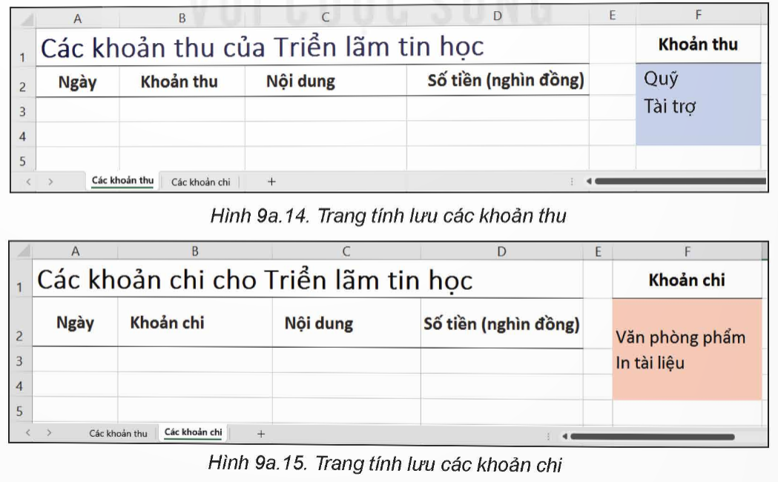
Bước 2: HS thực hiện nhiệm vụ học tập
- HS vận dụng kiến thức đã học, kiến thức về nhà thực hiện nhiệm vụ được giao.
- GV Hướng dẫn:
+ HS sử dụng chương trình bảng tính để tạo bảng tính quản lí tài chính của triển lãm tin học.
+ HS nhập dữ liệu các khoản thu, chi như thực tế các em đang triển khai công việc và sử dụng công cụ xác thực dữ liệu để việc cập nhật dữ liệu được đảm bảo chính xác.
+ HS tổ chức cho HS thực hiện ngoài giờ lên lớp và chia sẻ với các bạn trong nhóm làm dự án Triển lãm tin học theo cách thức phù hợp.
- GV hướng dẫn, hỗ trợ HS (nếu cần thiết).
Bước 3: Báo cáo kết quả hoạt động và thảo luận
- HS gửi sản phẩm qua hòm thư hoặc không gian lưu trữ trên mạng được GV quy định.
- GV tổ chức chia sẻ và đánh giá kết quả làm bài của HS ở thời điểm phù hợp của những tiết học tiếp theo.
- HS khác nhận xét, bổ sung.
Bước 4: Đánh giá kết quả, thực hiện nhiệm vụ học tập
- GV đánh giá, nhận xét, chuẩn hóa kiến thức và kết thúc tiết học.
E. HƯỚNG DẪN VỀ NHÀ:
- Ôn lại kiến thức đã học.
- Làm bài tập Bài 9a trong Sách bài tập Tin học 9.
- Đọc và tìm hiểu trước Bài 10a: Sử dụng hàm countif.

